Arbeitsblatt – Ermittlung des Retentionsfaktors

Aufgabe 1)
Nenne die Definition des Retentionsfaktors !

Aufgabe 2)
Ermittle die Retentionsfaktoren für die 4 Farbstoffe in der DC in der Abbildung:
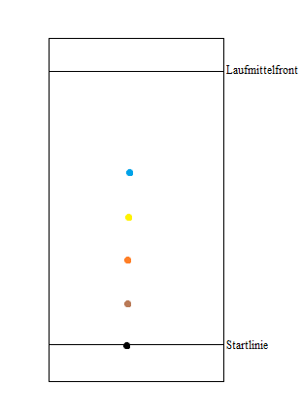

Aufgabe 3)
Du hast eine Lösung mit drei unterschiedlichen Stoffen und fünf einzelne Stoffe vor dir liegen. Nun möchtest du herausfinden, welche der fünf vorgegebenen Stoffe in der Lösung enthalten sind. Erkläre wie du vorgehen würdest!

Didaktischer Kommentar des Arbeitsblattes
Das Arbeitsblatt kann als Lernkontrolle über die Dünnschichtchromatografie und im speziellen über den Retentionsfaktor eingesetzt werden. Das Arbeitsblatt fördert das Verständnis und den Umgang mit dem Verfahren der DC und dem Berechnen des Retentionsfaktors.

Erwartungshorizont (Kerncurriculum)
Das Arbeitsblatt hat keinen direkten Bezug zu den Basiskonzepten des Kerncurriculums. Es spiegelt lediglich einen Ausschnitt des Bezugs der Chromatografie zum Kerncurriculum wider (siehe Seite 2). Die Basiskonzepte Stoff – Teilchen und Struktur – Eigenschaft können teilweise als Voraussetzung zum Thema „Chromatografie“ gesehen werden (z.B. „die SuS begründen anhand funktioneller Gruppen die Reaktionsmöglichkeiten organischer Moleküle“ (Niedersächsisches Kultusministerium 2009).
Die Reproduktion einfacher Sachverhalte (Anforderungsbereich I) wird in Aufgabe 1 verlangt. Die SuS sollen eine Definition/ Formel wiedergeben. Aufgabe 2 stellt den Anforderungsbereich II dar, da die SuS eine Grafik interpretieren, mathematische Beziehungen anwenden und das Faktenwissen übertragen müssen. Der Aufgabenbereich III findet sich schließlich in der Aufgabe 3 wieder, in der u.a. problembezogenes Anwenden verlangt wird. Die SuS müssen auf ein unbekanntes Problem ihre bisherigen Kenntnisse über die Chromatografie anwenden, um zu einem Ergebnis zu gelangen. Diese Transferaufgabe lässt sich mit dem Alternativversuch aus V3 – Chromatografisches Auftrennen von Blattgrün verknüpfen, indem den SuS ein Aminosäurengemisch und die darin enthaltenen Aminosäuren einzeln vorgelegt werden. Die SuS müssen somit ein Experiment entwickeln und durchführen, um die Aminosäuren des Gemisches zu bestimmen.

Erwartungshorizont (Inhaltlich)
Die Definition des Retentionsfaktors lautet: R_{f} = $\frac{Wanderungsstrecke der Substanz}{Wanderungsstrecke des Laufmittels}$ .
In Aufgabe 2 wird die oben genannte Formel des Retentionsfaktors viermal angewendet, wobei die Wanderungsstrecke des Laufmittels jeweils gleich bleibt.
In Aufgabe 3 sollen die SuS die Verwendung von der Dünnschichtchromatografie an einem theoretischen Beispiel erläutert, indem sie das Auftrennen eines Gemisches darstellen: Es werden jeweils die fünf einzelnen Stoffe und das Stoffgemisch der Lösung mithilfe einer Dünnschichtplatte chromatografiert. Dabei trennt sich das Gemisch in drei Punkten auf, so dass sich diese drei Retentionsfaktoren mit denen der anderen fünf Stoffe vergleichen lassen und die Bestandteile der Lösung identifiziert werden können.

